Жамбыл атындағы ЖОББМ
2020-2021 оқу жылы 7-11 желтоқсан аралығында
«Өрт қауіпсіздігі» апталығына арналған
іс-шара туралы

Анықтама

Жамбыл атындағы ЖОББМ 2020-2021 оқу жылында 7-11 желтоқсан аралығында «Өрт қауіпсіздігі» апталығына арналған іс-шаралар 2-10 сыныптар арасында жоспарланып өткізілді. «Өрт шыққанда не істеу керек?» тақырыбында 2-10 сыныптар арасында тәрбие сағаттар, «Өрт тілсіз - жау» атты сурет көрмесі әлеуметтік желіге жарияланды. «Өрт қауіпсіздігі» атты волейбол жарысы 7-10 сыныптар арасында өткізілді. «Өрт қауіпсіздігі» тақырыбына байланысты оқушылараға мектеп дәлізінде монитор арқылы бейнематериалдар көрсетілді.
https://www.instagram.com/p/CIzqZqkAQHl/?igshid=4z7ze2p0hsbu

«Өрт тілсіз - жау» атты сурет көрмесі
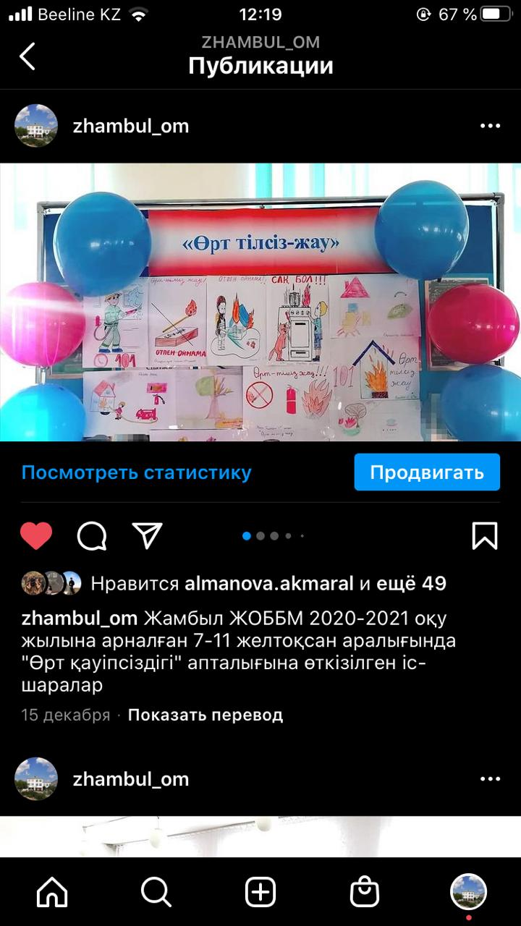
«Өрт шыққанда не істеу керек?» тақырыбында тәрбие сағаттар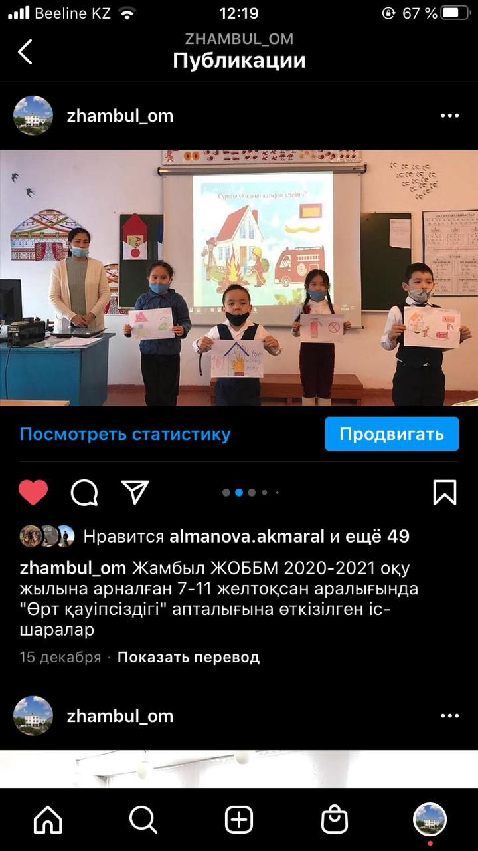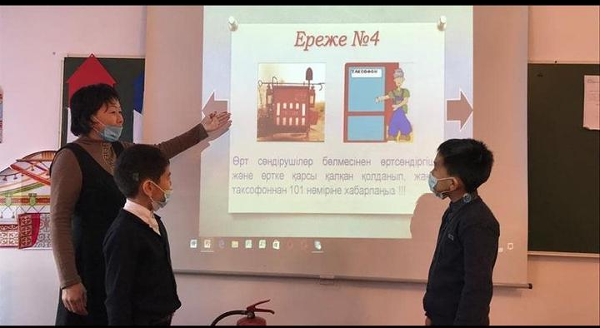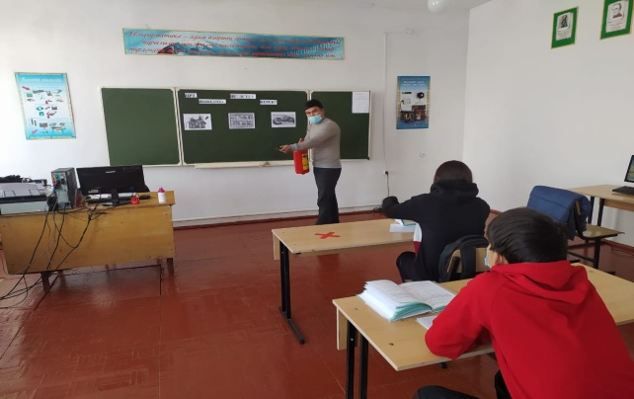
«Өрт қауіпсіздігі» атты волейбол жарысы
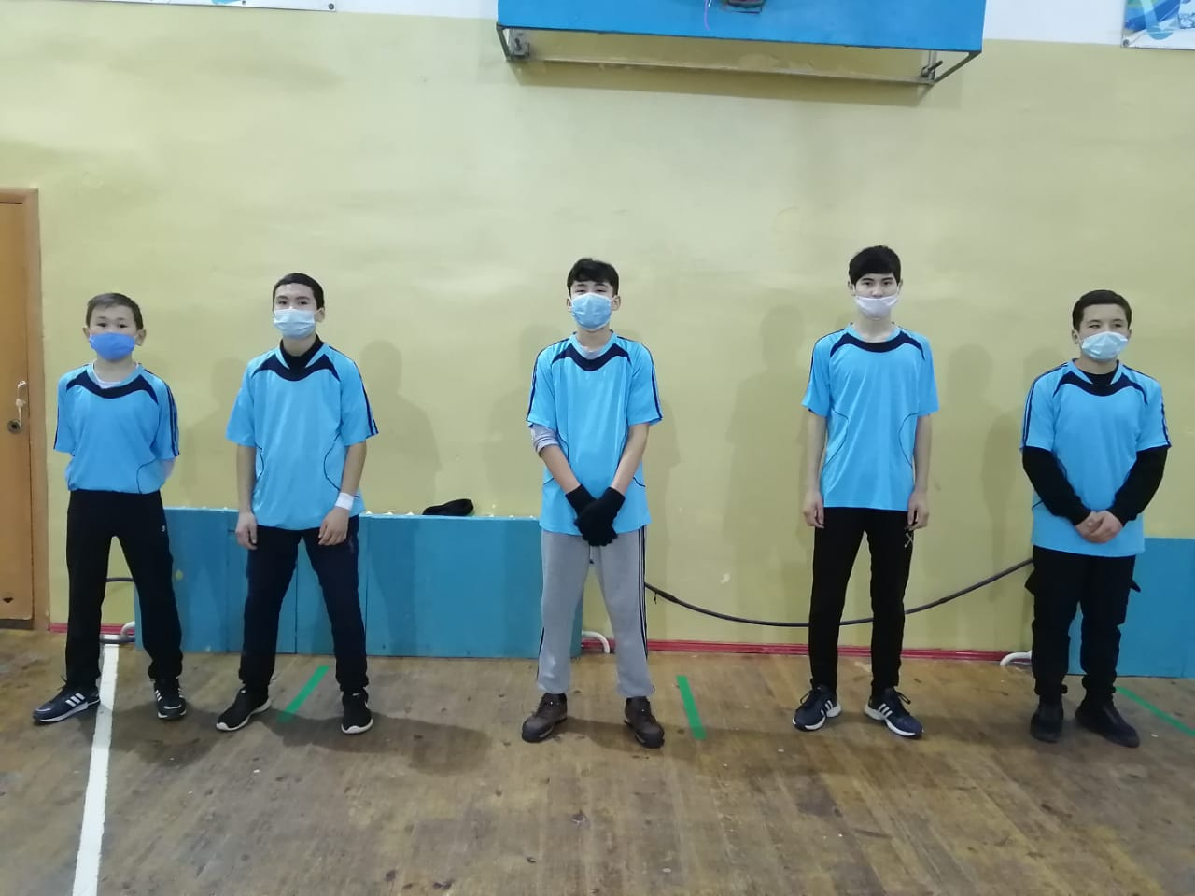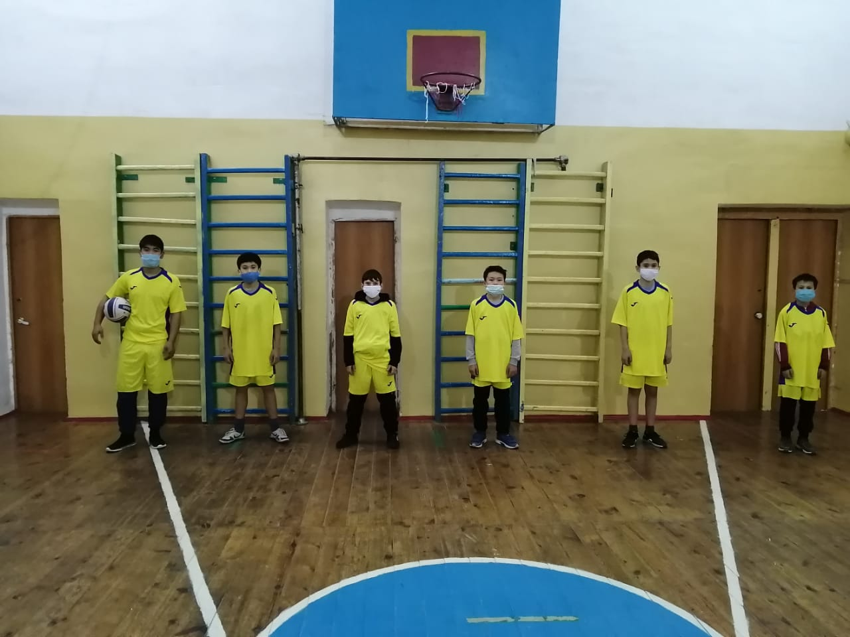
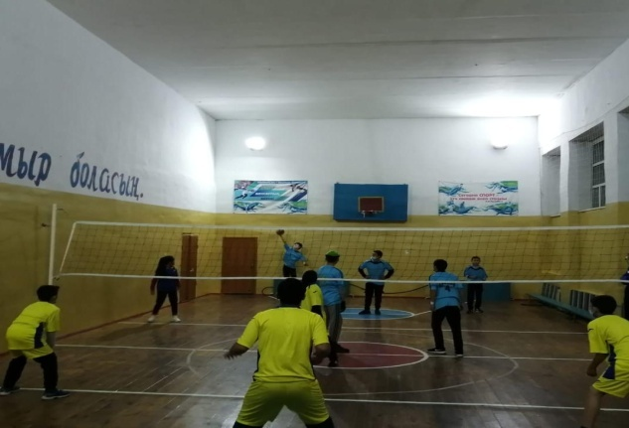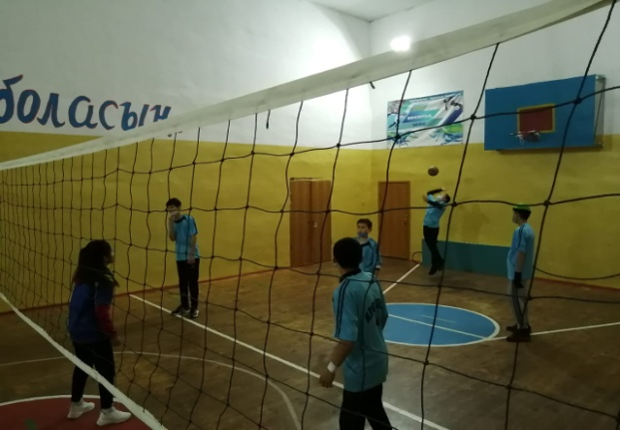
«Өрт қауіпсіздігі» тақырыбына байланысты бейнематериалдармен таныстыру
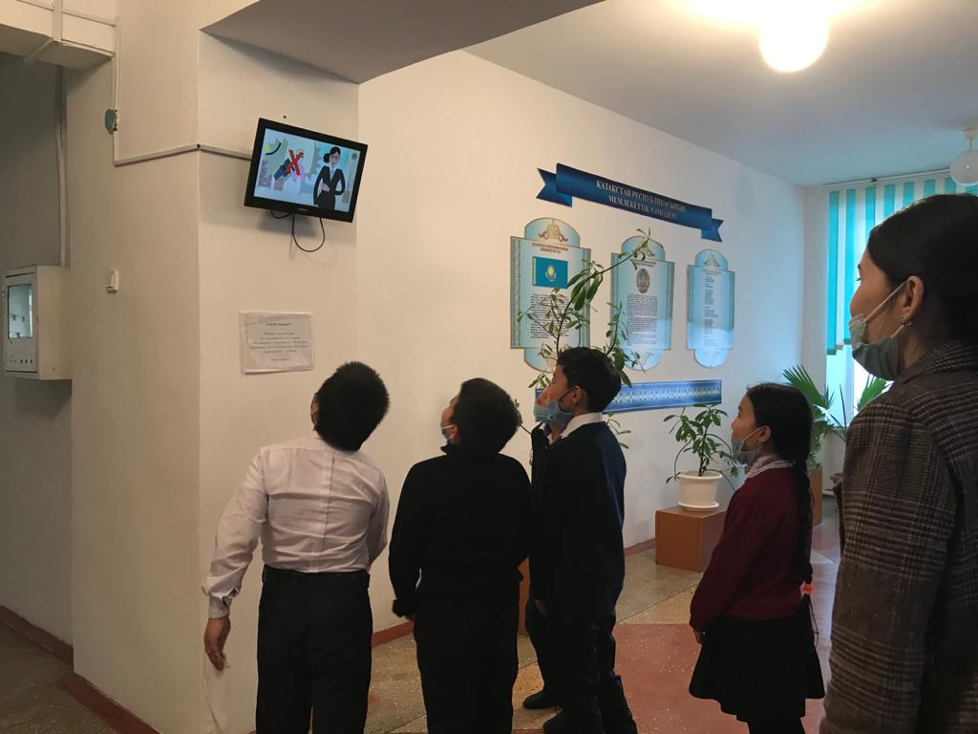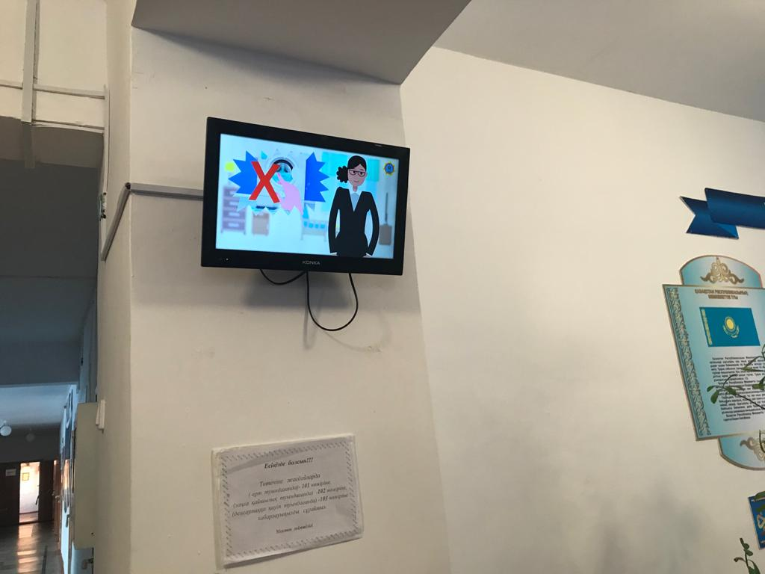

Орындаған: ДТІЖО Алманова А.М

